Stand van zaken griepseizoen 2025-2026, 9 Januari 2026
Tijdens de wintermaanden zorgen circulerende respiratoire virussen, zoals influenzavirussen, SARS-CoV-2 en RSV voor een aanzienlijke extra belasting van de zorg. Hierbij een update van de afdeling
Infectieziektebestrijding van GGD Gooi en Vechtstreek over de stand van zaken van influenza-achtige
ziekten (IAZ) in het seizoen 2025-2026

Europa:
In de meeste landen van de EU is het aantal patiënten met luchtwegklachten in de eerstelijnszorg verhoogd, wat wijst op een brede circulatie van respiratoire virussen. De circulatie van het influenzavirus neemt in vrijwel alle landen van de EU verder toe. Het griepseizoen is dit jaar drie tot vier weken eerder gestart dan in voorgaande jaren. Influenza A(H3N2) is het dominante subtype, naast circulatie van A(H1N1)pdm09. Alle leeftijdsgroepen zijn betrokken. De toename van ziekenhuisopnames wordt vooral gezien bij volwassenen van 65 jaar en ouder. Ook de RSV-circulatie neemt geleidelijk toe; met name bij kinderen jonger dan vijf jaar is sprake van meer ziekenhuisopnames. De circulatie van SARS-CoV-2 blijft afnemen en leidt momenteel tot beperkte ziekenhuisimpact.

Nederland:
Afgelopen week bezochten 30 op de 100.000 mensen de huisarts met griepachtige verschijnselen. Dit is een stijging t.o.v. de voorgaande twee weken, maar ligt nog onder het niveau waarbij sprake is van verhoogde activiteit (46 op de 100.000 mensen). In de monsters van patiënten die de huisarts bezochten met luchtwegklachten (waaronder met specifieke griepachtige klachten), is de afgelopen week ongeveer even vaak griepvirus aangetoond als in de week ervoor. Afgelopen week waren 19% van de monsters positief voor griepvirus ten opzichte van 12% in de week ervoor. In de periode rond de feestdagen zijn er minder huisartsenpraktijken en laboratoria open. In deze weken worden daardoor minder monsters afgenomen en minder cijfers doorgegeven. Daarom zijn de cijfers in deze weken van het jaar vaak lager.
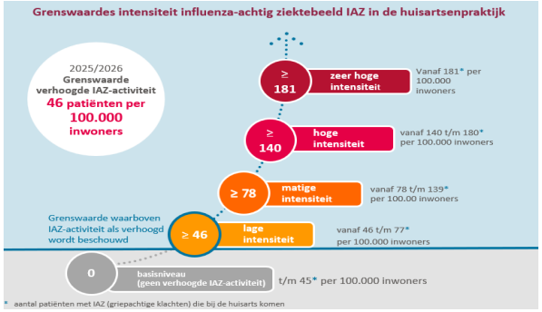
Gooi en Vechtstreek:
In onze regio zijn op dit moment nog geen uitbraken gemeld van luchtweginfecties in instellingen.

Verwachting:
Aangezien de vakantieperiode voorbij is verwachten we vanaf volgende week een stijging te gaan zien.

Adviezen:
- Zorg dat de organisatie/instelling is voorbereid op een mogelijke influenza-epidemie. Bedenk
alvast welke maatregelen genomen kunnen worden om verspreiding zoveel mogelijk te
voorkomen. Overleg eventueel met een deskundige infectiepreventie.
- Zet in op infectiepreventie bij het personeel; denk hierbij bijvoorbeeld aan aanscherping van
de handhygiëne en gebruik van een mondneusmasker bij personeel met lichte klachten.
- Vaccinatie is ook bij de nieuwe variant een belangrijk middel om ernstige ziekte door
influenza te voorkomen en druk op de zorg zo laag mogelijk te houden. Dit geldt voor de
bekende risicogroepen, maar ook voor personeel dat in aanraking komt met kwetsbare personen.

Toolbox
Voor degenen die de “Toolbox preventie luchtweginfecties voor huisartsen” gebruiken:
Nederland en ook de regio Gooi en Vechtstreek bevinden zich nog op “niveau groen” ofwel
“reguliere zorg”. Extra preventiemaatregelen zijn niet nodig. We verwachten wel dat we in de
komende weken naar “niveau geel” zullen gaan, waarbij sprake is van verhoogde druk op de zorg.
Op het bijbehorende zorgblad in de tool zijn de maatregelen terug te vinden die daarbij aanbevolen
worden.

Link naar meer informatie over de tool:
Toolbox preventie luchtweginfecties voor huisartsenzorg - AMR Zorgnetwerk NH-FL
www.ggdgv.nl/toolbox
